附件
会议链接：
https://meeting.tencent.com/dm/9L1d4QT5oCff；
会议号：933-923-630。
会议二维码
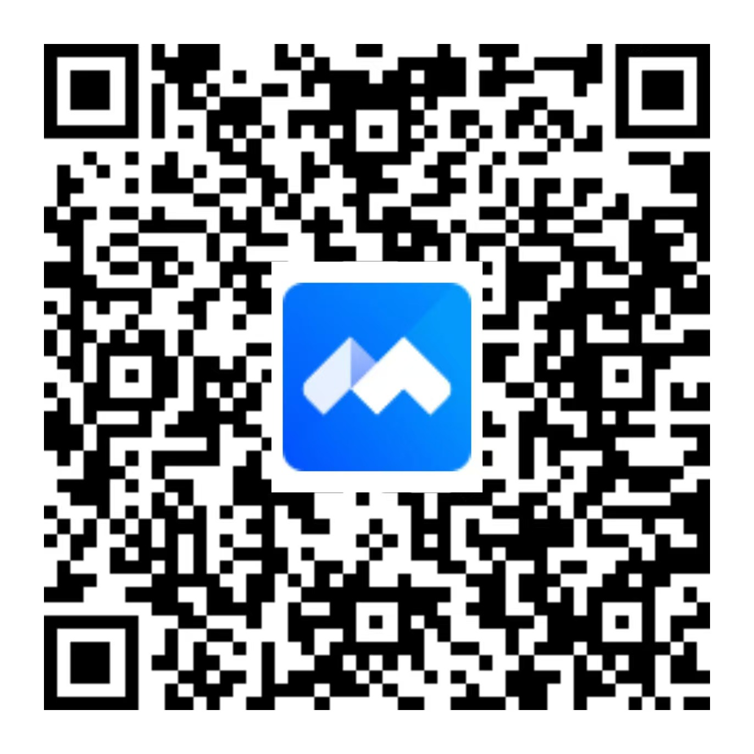
参会报名二维码
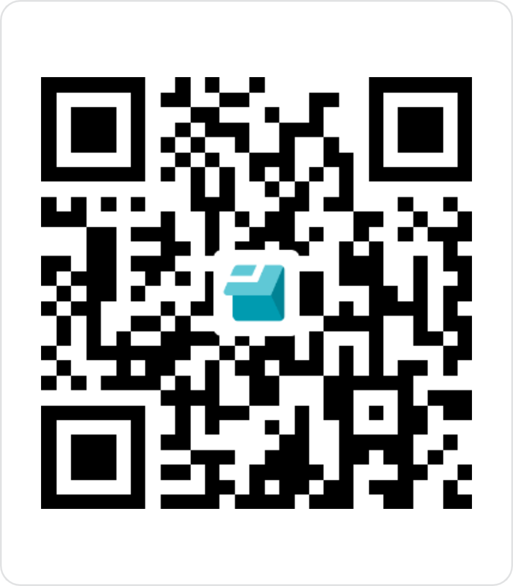
质量提升交流群二维码
（相关资料扫码获取）

